МКУ «Комитет по образованию Новониколаевского района» Муниципальное казенное общеобразовательное учреждение
«Мирная средняя школа» Новониколаевского
муниципального района Волгоградской области

Исследовательская работа
«История храма Святой мученицы Клавдии в селе Купава»

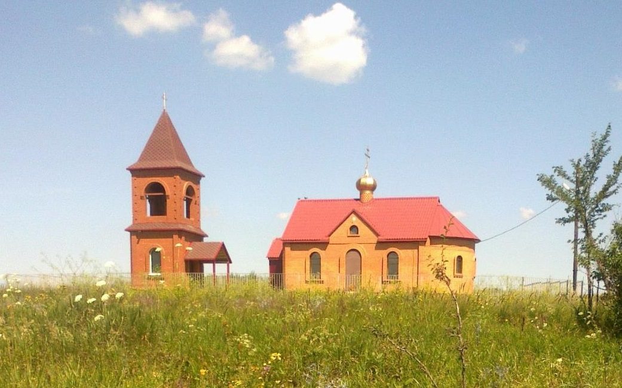

Авторы работы:
учащиеся 4 класса
МКОУ «Мирная СШ»
Вафиев Андрей,
Киричевская Полина.
Руководители:
Педагоги
МКОУ «Мирная СШ»
Акаткина Н.А.
Скосарева С.Ю.,
п. Мирный 2024г.

Содержание.
1.Введение
2. Исследовательская часть проекта
2.1. Работа со справочной литературой
2.2. Экскурсия на место, где стояла церковь и посещение храма Святой мученицы Клавдии в селе Купава
2.3. Беседа с директором Мирного СДК-Анащенко Н.С.
3. Заключение
3.1. Наши выводы
3.2. Наши результаты
4. Список Интернет-ресурсов
5. Наши исследования
5.1. Опрос учащихся, жителей села, учителей
5.2. Стихотворение Кушнаренко О.В. «Церковь» о храме Святой мученицы Клавдии
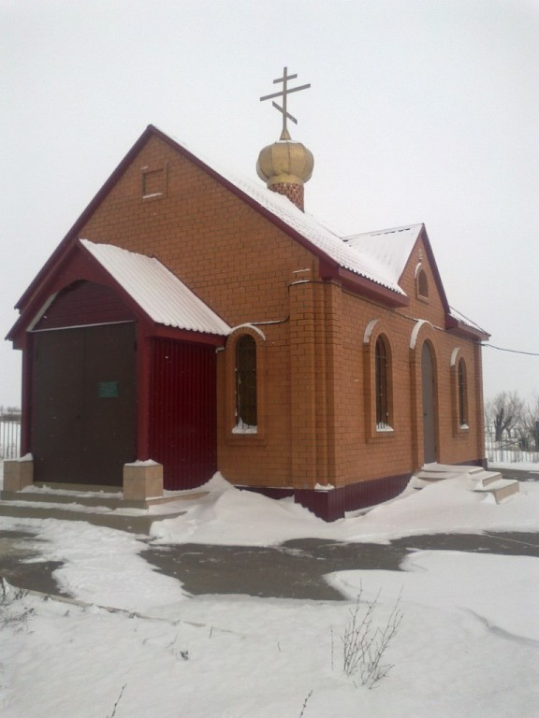

- Введение
Любовь к своей стране начинается с любви к своей малой Родине. А наша Родина – это Новониколаевский район Волгоградской области. Поэтому муниципальный конкурс проектов и исследований «Новониколаевская земля православная» как никогда актуален в наши дни.
Во-первых, он направлен на духовное, нравственное и патриотическое воспитание подрастающего поколения. Во-вторых, приобщает детей и подростков к православной культуре, к традициям народного творчества. Вовлекая детей в поисково-исследовательскую деятельность по выявлению утраченных православных святынь на территории Волгоградской области, мы прививаем им интерес к родной истории, возрождению забытых и утраченных ценностей.
К сожалению, многие памятники духовной культуры навсегда утрачены, но наша задача – сохранить о них какую-либо информацию, оставить след в духовной памяти народа. Поэтому изучению краеведения необходимо уделять особое внимание.
Сегодня речь пойдет о «Михайло-Архангельской церкви слободы Купавы Купавской волости Хоперского округа Области войска Донского». Её постигла та же участь, что и многие храмы и церкви на территории нашей страны. Церковь была разрушена до основания. Не осталось даже фундамента. Остались лишь скудные воспоминания о ней местных старожилов. Поэтому сохранить воспоминания об этой утраченной святыни – важная и нужная задача. На месте разрушенной Михайло-Архангельской церкви в 2004 году возвели храм Святой мученицы Клавдии. Храм построила Алевтина Апарина – секретарь обкома КПРФ по Волгоградской области – на родине своей мамы.
Сбором материала занялись учащиеся 4 класса МКОУ «Мирная СШ» под руководством педагогов школы Скосаревой С.Ю. и Акаткиной Н.А.
Научная новизна работы определяется изучением истории храма Святой мученицы Клавдии, образованном в слободе Купава Новониколаевского района Волгоградской области в 2004 году.

Объект исследования: храм Святой мученицы Клавдии

Предмет исследования: документы, воспоминания жителей села.

Цель исследования: приобщение учащихся к краеведческой и поисково-исследовательской деятельности.
Гипотеза: Если каждый житель с детских лет будет интересоваться и знать историю своего города, села, историю своей культуры, то он будет передавать эту информацию из поколения в поколение, что привьёт интерес к истории своего родного края и любви к нему.

Задачи исследования:
1. Изучить историю храма Святой мученицы Клавдии.
2. Познакомиться с архивными данными и воспоминаниями жителей с. Купава.
3. Рассказать о результатах исследования ученикам школы.

Методы исследования.
1. Изучение и анализ литературы и источников.
2.Анкетирование и социологический опрос жителей села.
3. Изучение фотографий.
4. Работа с интернет – ресурсами.
5.Обобщение и систематизация полученных сведений.

2. Исследовательская часть проекта.

План работы.
1. Организационная беседа:
-постановка целей и задач исследовательской работы;
- распределение обязанностей.
2. Работас интернет - ресурсами, со справочной литературой в сельской библиотеке.
3. Побывать на месте, где стояла Михайло-Архангельская церковь и посетить храм Святой мученицы Клавдии.
4. Беседа с директором Мирного СДК – Анащенко Николаем Спиридоновичем.
5. Обобщение итогов исследования.

2.1. Работа со справочной литературой.

Село Купава расположено в 18 километрах к юго-востоку от поселка Мирный.
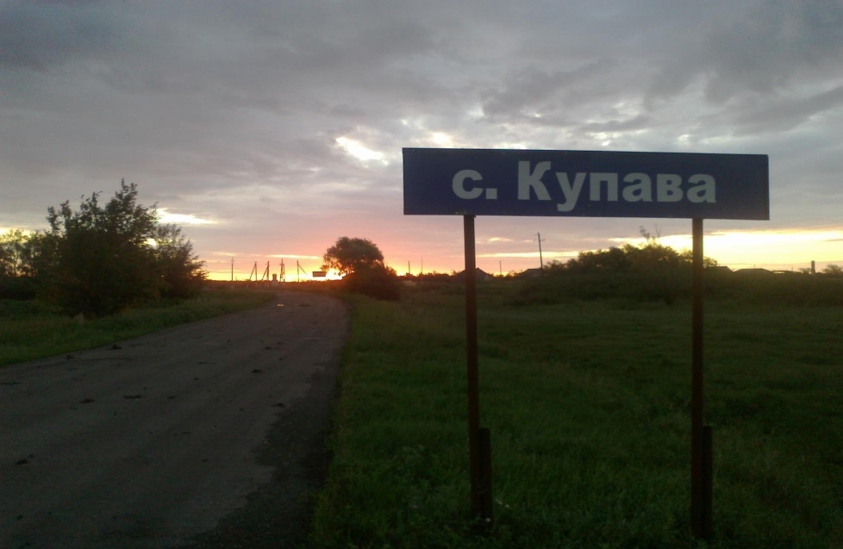
Изучив интернет документы, мы узнали, что первое письменное упоминание о селе Купава относится к 1800 году.Село получило свое название по одноименной речке, притока Кардаила. Существовала легенда: девушку по имени Купава разлюбил избранник, она бросилась в эту речку и утонула.
В начале 19 века насчитывалось 168 крестьянских дворов, одна мельница, одна церковь, один деревянный господский дом. В 1912 году в Купавскую волость входило 20 поселений, с общим населением 3821 человек.

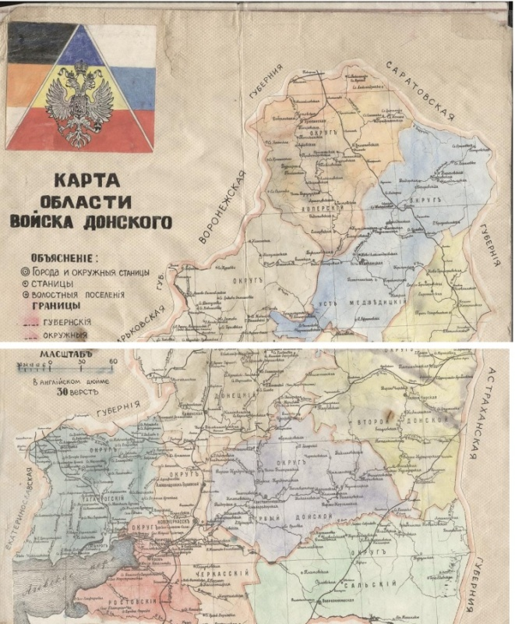
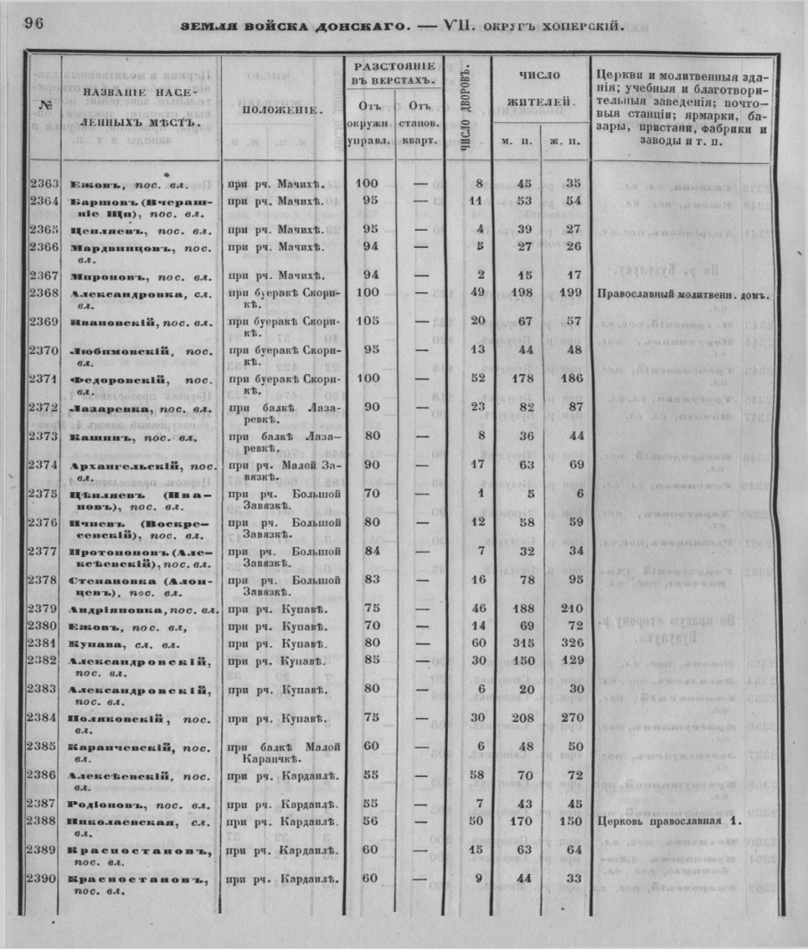
Чат по генеалогии Волгоградской области
Список населённых мест Российской империи по сведениям 1859–1873 годов

В сельской библиотекенам предоставили книги по краеведению. Мы выбрали те, которые непосредственно касались истории села Купава.
- АнащенкоН.С. Книга «Моя Малая Родина. История посёлка «Мирный» от древних времён до наших дней. Прожитое и пережитое».Издательство «Учитель», г.Волгоград.2009г.
- Кичигина Н.В. « Моя Малая Родина». Сборник статей.
п.г.т. Новониколаевский. 2009-2011г.г.
По сведениям из этих книг, Церковь в селе Купава, действительно, построена А.В. Апариной – депутатом Государственной Думы Российской Федерации в честь своей матери Клавдии, но это не только выполнение обещания, данное когда-то матери, но и подарок землякам.
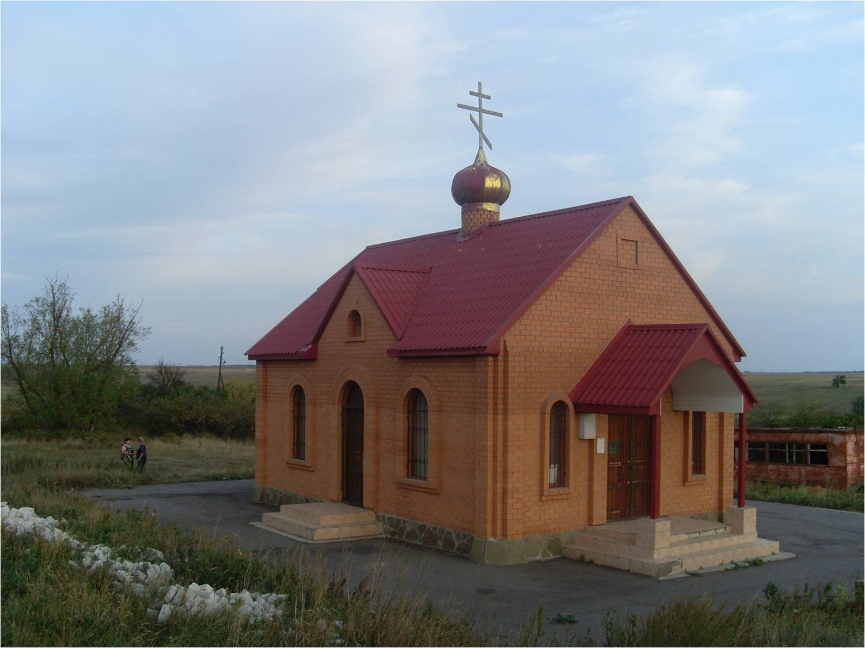
Храм Святой мученицы Клавдии с.Купава
.
Новая церковь воздвигнута почти на месте прежней церкви, правда, она смещена несколько вправо из религиозно - этнических норм, так как около церкви были захоронения священников и известных людей Купавской волости, поэтому, чтобы не тревожить покой могил, было принято решение: церковь построить на новом месте.
Красуется церковь на видном месте, дорога к храму проложена. Небольшая снаружи и внутри, церковь очень вместительная и уютная. Проходили службы, по большим праздникам, с окрестных деревень, как в старину, съезжались верующие, но священнику дали другой приход, и он уехал.
А в давние – давние времена Купава была селом волостного значения. И звон колоколов церкви Святого Архангела Михаила, без преувеличения, доходил до станицы Михайловской Войска Донского Хопёрского округа, а, может быть, и до Урюпинской.Церковь занимала важное место в ходе крестьянской жизни. В село во время церковного праздника стекались жители прихода со всех окрестных деревень. Вера переходила от родителей к детям незаметно, в ежедневном обиходе.
Сведений о Михайло-Архангельской церкви сохранилось немного: это архивные сведения и материал, который хранится в Новониколаевском краеведческом музее, а также работы директора музеяН.В.Кичигиной:«Первыми учителями стали дьяки» и другие. В этой статье она пишет, что вМихайло-Архангельской церкви до 1859 года прослужил священник Иаков Николаевич Петров, имевший хорошее образование. Епархиальное начальство возложило на него обязанность ежегодно отправлять в Русское Географическое общество данные об определении климата.
При церкви была церковно- приходская школа. Первыми учителями начальной школы, открывшейся в 1904 году, стали А. П. Даньясаков и Е. Я. Прозоровская. Они занимались не только крестьянскими детьми, но и вечерами в личное время обучали грамоте и их родителей. А происходило все это в грозное время – 1905 год, Кровавое воскресенье. Революционный кружок в Купавской волости возглавили учителя. Вспыхнуло восстание, которое было подавлено, а Даньясакова и Прозоровскую повесили.
После событий Великой Октябрьской социалистической революции резко меняется мировоззрение купавенцев и их отношение к религии. Михайло-Архангельская церковь в Купаве простояла до1937 года. По словам сторожил: Бухачёва Н.Г., Бухачёвой Е.В., Тарабановой Р.П. и других(данные взяты из семейного архива Анащенко Л.Ю.) церковь была удивительно красивой и величественной. В 1935-1936 годах(точной даты нет) церковь взорвали. Когда взрывали первый раз она только слегка пошатнулась, а со второго взрыва она начала разрушаться.
Жители со слезами смотрели на костёр, уничтожающий церковные книги, старинные иконы, утварь. Просто чудом, рискуя жизнью, верующий сумел спасти уникальную икону из Михайло-Архангельской церкви, спрятал её у себя дома. Когда наступило в обществе время некоторого потепления к религии, то он её повесил у себя в доме в красном углу. Домик был небольшой: икона не помещалась на стене, и пришлось углы срезать. После смерти хозяина его дочь продала икону в станицу Михайловскую в семью казака (фамилии владельцев известны и в Купаве, и станице Михайловской), но назвать не можем по просьбе родственников. Родственники в 1987 году передали икону безвозмездно в фонд Новониколаевского краеведческого музея. Сегодня это подлинная икона находится в музее и по праву относится к ценнейшим реликвиям нашей православной Новониколаевской земли и каждый может полюбоваться и прикоснуться к православной культуре.
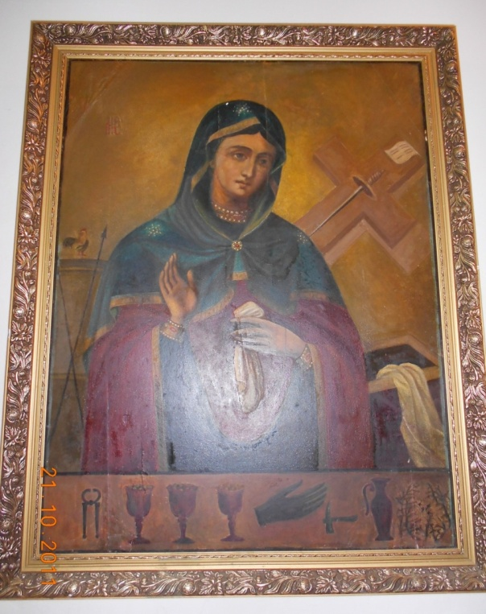

Старинная икона из Михайло-Архангельской церкви слободы Купавы.

Новониколаевский районный краеведческий музей (икона после реставрации).2011год

Изучение богатейшей истории с.Купавы, в том числе и православия, затруднено, потому что давно нет свидетелей старины, мало людей, которые интересуются прошлым, утрачены связи с настоящим, в нашей повседневной суете мы забываем о наших истоках, а жаль: ведь нельзя построить будущее, не опираясь на достижения и опыт предшествующих поколений.В архивных материалах тоже мало сведений, но мы продолжим поиски материала не только в рамках своей исследовательской работы, но и в дальнейшем, потому что мы любим свою Малую Родину и нам возрождать исконно русские традиции, духовные ценности, нам это нужно, чтобы противостоять бездуховности и негативных явлениям современного мира и сохранять для последующих поколений чистоту и уникальность нашей православной культуры.

2.2. Экскурсия на место, где стояла церковь.

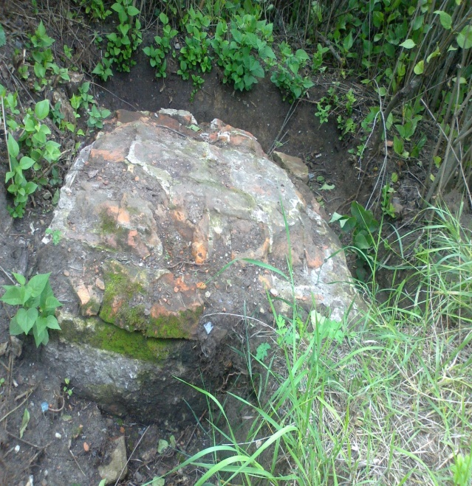
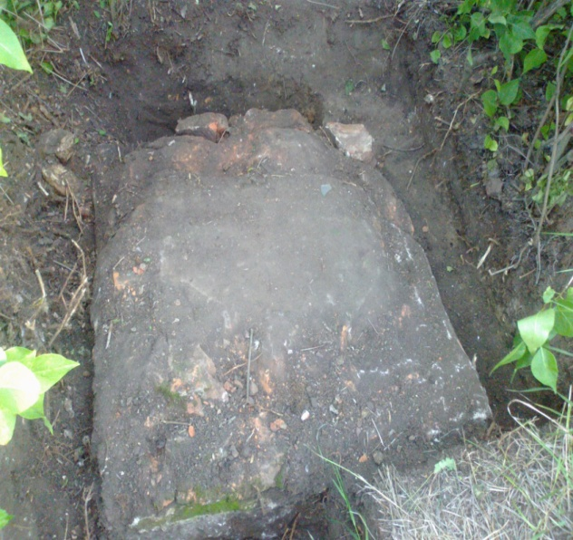
К сожалению, до настоящего времени Михайло-Архангельская церковь слободы Купавы Купавской волости Хоперского округа Области войска Донского не сохранилась. Она была разрушена в середине 40-х годов 20 века. Члены исследовательской группы посетили место, где стояла церковь, и построен храм Святой мученицы Клавдии. Сейчас храм закрыт, не ведутся службы, не собираются прихожане. У храма есть сторож Гущина Нина Ивановна, вот благодаря Нине Ивановне мы и попали внутрь храма…

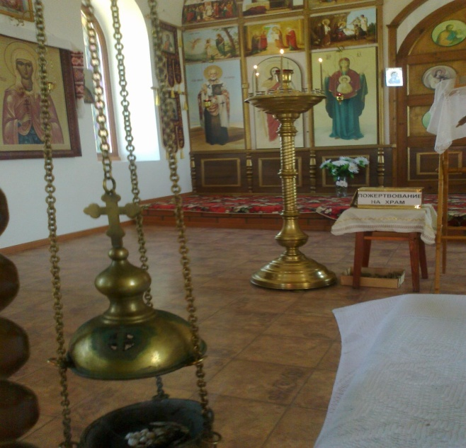
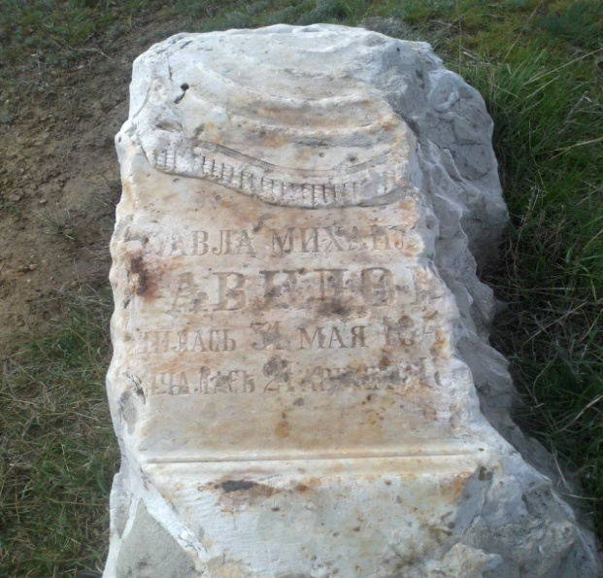
Уцелевшие останки Михайло-Архангельской церкви слободы Купавы Купавской волости Хоперского округа Области войска Донского
Гущина Нина Ивановна
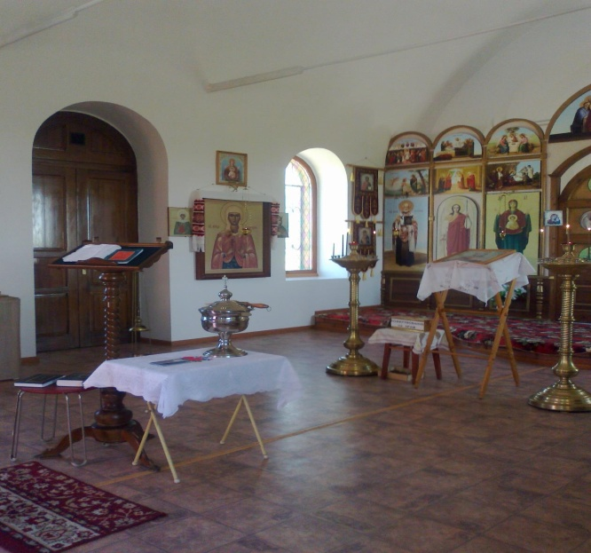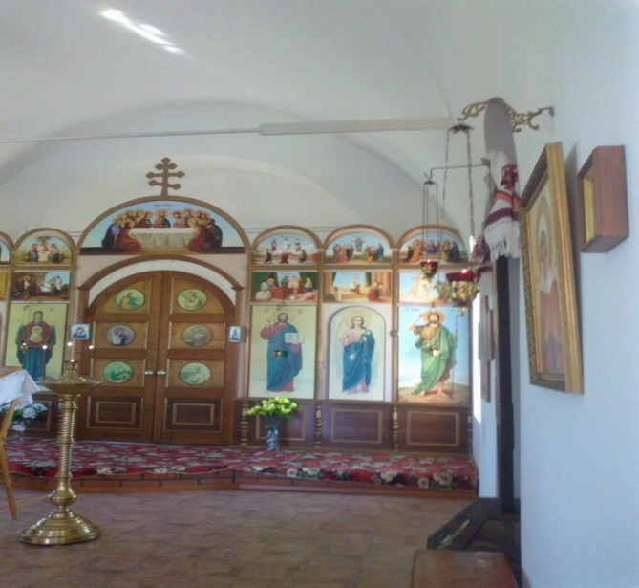
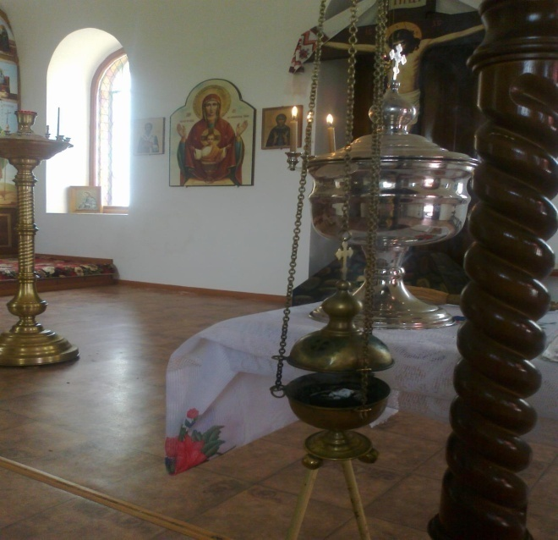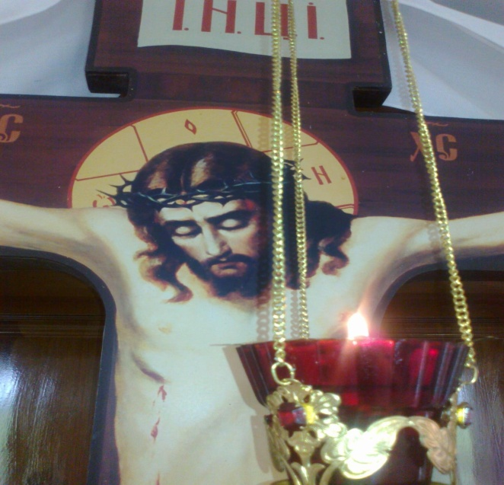

2.3. Беседа с Анащенко Н.С.
Чтобы больше узнать о храме, мы обратились к директору Мирного СДК Анащенко Николаю Спиридоновичу.
Анащенко Н.С.:
-На реке Купава возникло довольно большое село Купава со своей церковью, церковно-приходской школой, базарной площадью в центре.
Осенью, на Покрова, здесь проходили многолюдные ярмарки. Мой отец рассказывал мне, что из окрестных сел и хуторов пригоняли сюда на продажу скот, привозили зерно, продукты, конскую упряжь, изделия местных мастеров.
Управлял волостью староста. В Столыпинскую реформу на вольные земли приехали безземельные крестьяне с переселенных губерний Российской империи, большая часть переселенцев из Украины.
До 1927 года село украшала церковь, стоявшая на бугре. По престольным праздникам колокола разносили малиновый звон по окрестным хуторам.
Отец мой, Спиридон Григорьевич, с неохотой рассказывал, что как-то в детстве с мальчишками из Дедова Яра зашли в церковь. Шла служба. От непонятных слов батюшки ребята рассмеялись, нарушив благочестие. Поп обратил внимание на непоседливого мальца, узнал, чей он сын, а потом выгнал их из церкви.
При встрече с отцом мальчика – Григорием Ильичом пожаловался на поведение сына в церкви. Отец не очень церемонился с сыном, надрав ему уши. С тех пор и до конца своей жизни отец относился к религии равнодушно.
В 1937 году церковь взорвали представители властей, борясь с религиозными предрассудками. Взрывали дважды, такая была качественная кладка. Строили на века. На месте старой церкви до сих пор находят остатки фундамента, захоронения, старинные монеты, почерневшие кресты.

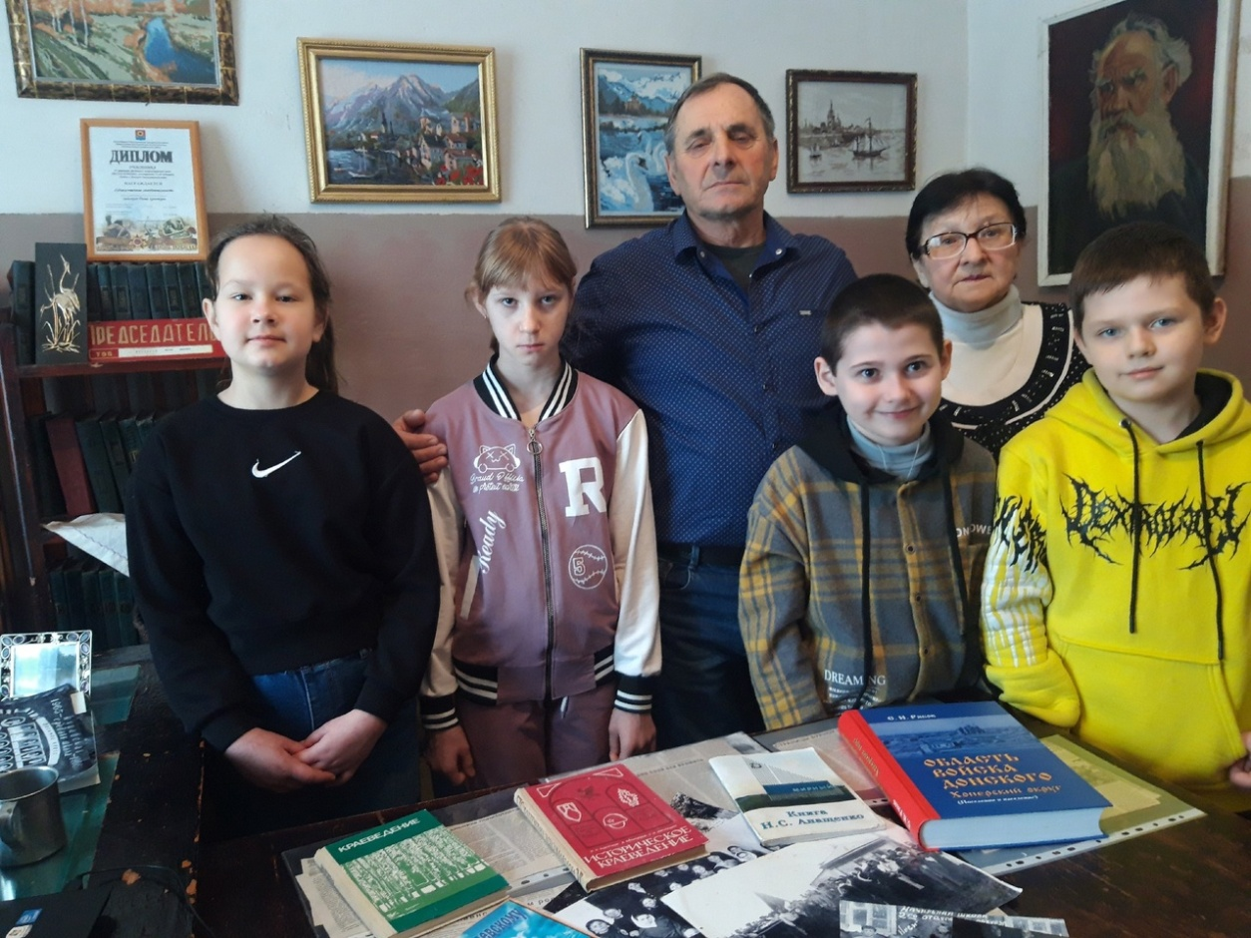

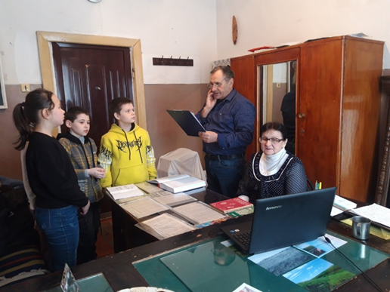
Интервью с директором СДК Анащенко Н. С. и библиотекарем СДК Ткачёвой Н.А.
3. Заключение.
3.1. Наши выводы (Обобщение итогов исследования).
В ходе исследовательской работы учащиеся 4 класса МКОУ «Мирная СШ» собрали материал о Михайло-Архангельской церкви слободы Купавы Купавской волости Хоперского округа Области войска Донского:
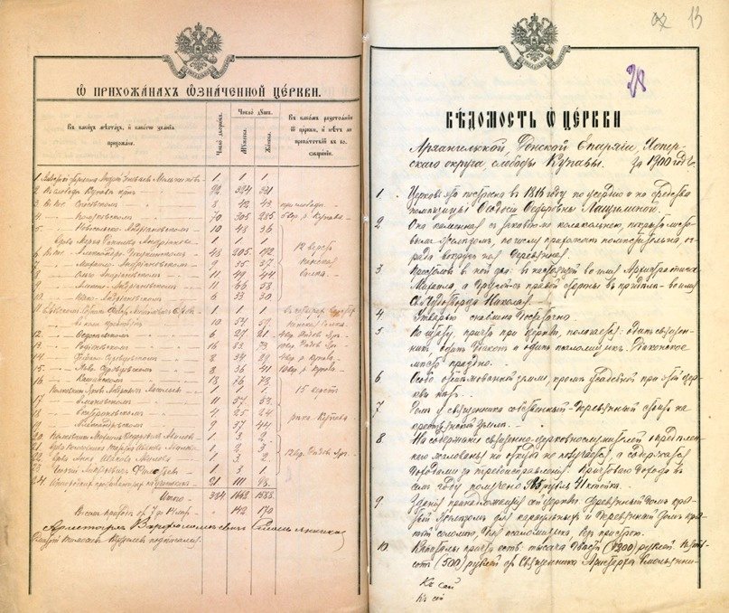
Ведомость Михайло-Архангельской церкви слободы Купавы Купавской волости Хоперского округа Области войска Донского
Церковь была построена в 1816 году на средства помещицы Феодосии Федоровны Лащилиной. Это было вместительное каменное здание с каменной колокольней, покрытое листовым железом, с деревянной оградой. Престолов было два: один – во имя Архистратига Михаила, другой – во имя святителя Николая Чудотворца. Утварью церковь была снабжена достаточно. Причту полагалось по штату: 1 священник, 1 дьякон и 1 псаломщик, 1 пономарь, церковный староста и просфорня. Священник имел собственный деревянный дом, стоявший на помещичьей земле. В начале ХХ века церкви принадлежали 1 деревянный дом для причта, 1 деревянная изба для просфорни и деревянное на каменном фундаменте здание церковно-приходской школы. Михайло-Архангельская церковь находилась в 495 верстах от Донской духовной консистории, церковь относилась к Урюпинскому благочинию. Дату закрытия церкви по документам архива установить не удалось.
К приходу Архангельской церкви относились слобода Купава, поселки Купавской волости и хутор Караичка. Прихожанами церкви были жители хуторов Грудневского, Ермаковского, Житеневского, Красного; Александровской, Калачево-Куртлакской, Купавской, Мачушанской, Николаевской, Семеновской, Сидорской волостей; Добринской, Иловлинской, Михайловской, Преображенской, Павловской, Урюпинской станиц; Донецкого и Таганрогского округов; Воронежской, Екатеринославской, Калужской, Курской, Московской, Нижегородской, Пензенской, Полтавской, Рязанской, Самарской, Саратовской, Таврической, Тамбовской, Тульской, Харьковской, Херсонской губерний; города Ростов-на-Дону.
Фонд состоит из 2 описей. В опись № 1 внесены 24 ед.хр. за 1809-1914 годы: ведомости о церкви, книги записи приходов и расходов денежных сумм и капиталов церкви, обыскные книги браков (1861-1866, 1870-1885, 1891-1903, 1905-1914). В описи № 2 содержатся метрические книги о рождении, браке и
№ описи | Название | Тип | Начальная/ конечная дата | Объём единиц хранения
1 | Дела постоянного хранения | Управленческая документация | 1873-1922 | 24
2 | Дела постоянного хранения | Управленческая документация | 1890-1916 | 21
смерти (1890-1916).

Государственный архив Волгоградской области ФОНД №66 МИХАЙЛО-АРХАНГЕЛЬСКАЯ ЦЕРКОВЬ СЛОБОДЫ КУПАВЫ КУПАВСКОЙ ВОЛОСТИ ХОПЕРСКОГО ОКРУГА ОБЛАСТИ ВОЙСКА ДОНСКОГО 1809-1916.
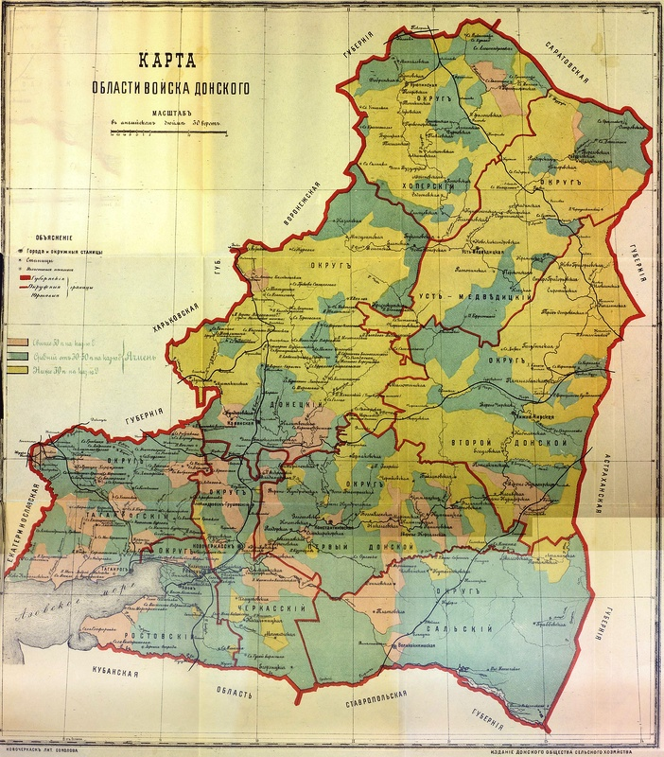

Фонд №66 Опись №1
ФОНД №66
опись №1
"Михайло-Архангельская церковь слободы Купавы Купавской волости Хоперского округа Области Войска Донского"
№  пп | Делопроизводственные индексы или номера по старой описи | Заголовок дела | Крайние даты | Количество листов | Примечания
1 | 2 | 3 | 4 | 5 | 6
1 |  | Книга записи прихода и расхода денежных сумм и капиталов церкви за 1809-1829 годы | 1809-1829 | 80
2 |  | Книга записи прихода денежных сумм и капиталов церкви за 1829-1838 годы | 1829-1838 | 36
3 |  | Ведомости о церкви за 1842-1903 годы | 1842-1903 | 91
4 |  | Ведомость о церкви за 1844 год | 1844-1844 | 4
5 |  | Книга записи расхода денежных сумм и капиталов церкви за 1858-1871 годы | 1858-1871 | 22
6 |  | Обыскная книга браков церкви за 1861-1863 годы | 1861-1863 | 44
7 |  | Обыскная книга браков церкви за 1863-1866 годы | 1863-1866 | 47
8 |  | Книга записи прихода денежных сумм и капиталов церкви за 1867-1876 годы | 1867-1876 | 31
9 |  | Обыскная книга браков церкви за 1870-1875 годы | 1870-1875 | 146
10 |  | Обыскная книга браков церкви за 1875-1880 годы | 1875-1880 | 145
11 |  | Книга записи прихода денежных сумм и капиталов церкви за 1881-1883 годы | 1881-1883 | 40
12 |  | Обыскная книга браков церкви за 1881-1885 годы | 1881-1885 | 146
13 |  | Ведомость о церкви за 1883 год | 1883-1883 | 5
14 |  | Обыскная книга браков церкви за 1891-1893 годы | 1891-1893 | 62
15 |  | Книга записи прихода денежных сумм и капиталов церкви за 1893-1895 годы | 1893-1895 | 38
16 |  | Обыскная книга браков церкви за 1893-1895 годы | 1893-1893 | 52
17 |  | Обыскная книга браков церкви за 1896-1899 годы | 1896-1899 | 103
18 |  | Обыскная книга браков церкви за 1899-1901 годы | 1899-1901 | 66
19 |  | Обыскная книга браков церкви за 1901-1903 годы | 1901-1903 | 64
20 |  | Обыскная книга браков церкви за 1905-1907 годы | 1905-1907 | 64
21 |  | Обыскная книга браков церкви за 1907-1909 годы | 1907-1909 | 62
22 |  | Обыскная книга браков церкви за 1909-1912 годы | 1909-1912 | 62
23 |  | Обыскная книга браков церкви за 1912-1914 годы | 1912-1914 | 60
24 |  | Усовершенствованная опись №1 за 1809-1914 годы | 1809-1914 | 3

Kupava - Wikipedia
en.wikipedia.org›wiki/Kupava

География[править | правитькод]
Село находится в степной местности, в пределах Хопёрско-Бузулукской равнины, являющейся южным окончанием Окско-Донской низменности, на реке Купава. Центр села расположен на высоте около 130 метров над уровнем моря^{[4]}. Почвы — чернозёмы обыкновенные и южные солонцеватые^{[5]}.
Географическое положение
По автомобильным дорогам расстояние до областного центра города Волгоград составляет 360 км, до районного центра посёлка Новониколаевский — 46 км, до административного центра сельского поселения посёлка Мирный — 18 км^{[6]}. Ближайшая железнодорожная станция Алексиково расположена в районном центре.

История[править | править код]
Дата основания не установлена. Согласно Списку населённых мест Земли войска Донского, по сведениям 1859 года, во владельческой слободе Купава проживало 315 мужчин и 326 женщин^{[7]}.
Согласно переписи населения 1897 года в слободе проживали 321 мужчина и 326 женщин. Большинство населения было неграмотным: из них грамотных мужчин — 108, грамотных женщин — 29^{[8]}.
Согласно алфавитному списку населённых мест Области Войска Донского 1915 года земельный надел слободы составлял всего 624 десятины, здесь тогда проживали 381 мужчина и 318 женщин, имелись волостное и сельское правления, Архангельская церковь и школа. Село обслуживало Песковское почтовое отделение Воронежской губернии^{[9]}.
С 1928 года в составе Новониколаевского района Хопёрского округа (упразднён в 1930 году) Нижне-Волжского края (с 1934 года — Сталинградского края^{[10]}, с 1936 года Сталинградской области, с 1954 по 1957 год район входил в состав Балашовской области)^{[11]}.

Население[править | править код]
Динамика численности населения по годам:
1859^{[7]} | 1873^{[12]} | 1897^{[8]} | 1915^{[13]} | 1987^{[4]}
641 | 575 | 647 | 699 | ≈230

Численность населения
2010^{[3]}
182

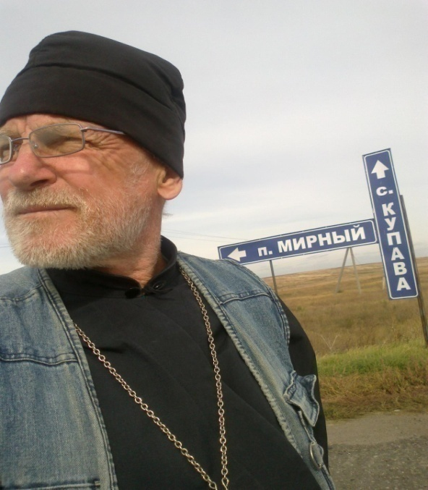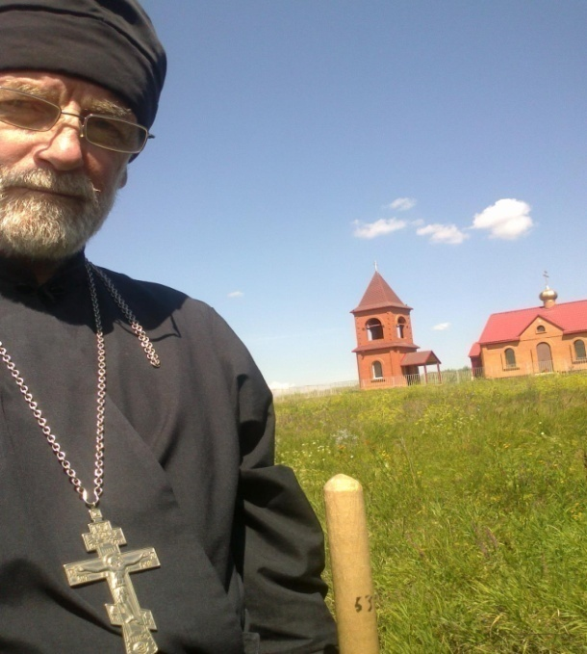
3.2. Наши результаты (Составление паспорта утраченной святыни).
Паспорт святыни.
1. Михайло-Архангельская церковь слободы Купавы Купавской волости Хоперского округа Области Войска Донского
2. Село Купава Новониколаевского района Волгоградской области
3. Сооружена до 1809 года.
4. До настоящего времени не сохранилась. Была разрушена полностью вплоть до фундамента в 40-х годах прошлого столетия.
5. В развитии культуры села церковь имела большое значение. При ней находилась церковно-приходская школа.
6. В настоящее время на месте, где стояла церковь, находится храм Святой мученицы Клавдии.
7. Основная библиография:
- АнащенкоН.С.Книга«Моя Малая Родина. История посёлка «Мирный» от древних времён до наших дней. Прожитое и пережитое» Издательство «Учитель», г.Волгоград.2009г.
- Кичигина Н.В.» Моя Малая Родина». Сборник статей.п.г.т. Новониколаевский. 2009-2011г.г.
- Материалы из семейных архивов Анащенко Л.Ю., Акаткиной Н.А., Кушнаренко О.В. и др.
- Фотоматериалы представлены клириком, присланным помогать настоятелю протоирею Константину вести службы с 01.02.2015 года в селе Купава и поселке Мирном, а с 16.11.2015 года в храме Серофима Саровского, иеромонах Иессей(Харченко) из Белогорского мужского монастыря Ольховского района Волгоградской области.
8. Дополнительные сведения: воспоминания старожилов села Купава и поселка Мирный.
9. Паспорт составлен 5 января 2024 года.

4. Список Интернет- ресурсов.
1.http://www.volgaprav.ru/hramy_volgogradskoy_oblasti/8_uryupinskij_okrug/svyatoj-muchenicy-klavdii/
2.https://ok.ru/profile/579647137846
3Государственный архив Волгоградской области#Михайлоархангельскаяцерковь#слободаКупава#церквихоперскогоокругаобластивойскадонского#ФондыАрхиваРасскажут
4.Kupava - Wikipedia
en.wikipedia.org›wiki/Kupava

5.https://southklad.ru/stati/genealogiya-i-rodoslovie/donskie-slobody.html

5. Наши исследования
5.1. Опрос среди учащихся, жителей села, учителей.
В ходе исследовательской работы мы провели опрос среди учащихся, жителей села и учителей школы. Предлагались следующие вопросы:
1. Знаете ли вы, что в селе Купава есть храм?
2. Как он называется?
3. А знаете ли вы историю храма?
Опрошены  Ответили (да)  Не ответили (нет) | Знаете ли вы, что в селе Купава есть храм? |  | Как он называется? |  | А знаете ли вы историю храма?
Учащиеся  (10 человека) | 2 | 8 | 2 | 8 | 2 | 8
Жители села  (10 человек) | 10 | 0 | 5 | 5 | 4 | 6
Учителя  (5 человек) | 5 | 0 | 4 | 1 | 3 | 2

Главным вопросом был: Была ли в селе церковь?
Результаты получились любопытными. Были опрошено 10 учащихся, но правильныйответдали только 2 ученика. Этот факт очень печален.

Вывод:занимаясь исследовательской работой, собирая материал по крупицам, мы пришли к выводу, что знание истории своей Родины, её прошлого помогает лучше оценить настоящее, воспитывает любовь и уважение к культуре родного края,к вере своих предков. Без прошлого нет настоящего, без настоящего нет будущего. Вырастет бурьян, как памятник на забытых могилах деревень. Наше поколение и знать не будет о том, что в таких глухих местах, когда-то жили, работали, веселились люди.
Мы считаем, что нам удалось достичь поставленной цели, мы ответили на многие вопросы. Изучив документы и литературу, мы стали лучше ориентироваться в духовном наследии своей малой родины.
Знания, полученные в результате исследовательской работы, пригодятся и будут использованы нами на уроках окружающего мира, краеведения и основ православной культуры, а также в воспитательной работе.
И, самое важное, все знания применять в своей жизни, выполнять простые человеческие заповеди.

5.2 Стихотворение Кушнаренко О.В.
«Церковь» о храме Святой мученицы Клавдии
Церковь.
Когда- то в Купаве церковь стояла
Большая, высокая светлая,
И толпы людей собирала
В праздники святые, пресветлые.
Но время весь ход нарушило,
И начали всё ломать и крушить,
И церковь была разрушена,
Но люди с верой остались жить.
…Жила в Купаве Апарина Клава,
Деток растила, в заботах жила,
И жизнь её очень праведная
В заботах тяжёлых прошла
Клавдия- женщина простая,
Всю жизнь детям посвятила,
Рано- рано седина ей голову покрыла.
Боль морщинками лицо избороздила.
Её руки огрубели от трудной работы,
Её спину согнули тяжкие заботы.
Трудно было, но детей воспитала,
На ноги всех поставила и благословила
Алевтина, дочь любимая, на седую глядя мать,
Купавцам слово дала заботой её окружать.
Жизнь уже почти пролетела,
Алевтина Викторовна поняла-
За материнскую любовь, заботу
Долги платить пора пришла.
…И церковь красивая, краснокаменная
Вознеслась над родной Купавой
Ради матушки родной,
А не ради славы.
Благоверной и святой Клавдии
Церковь имя носит.
Прихожане: стар и млад
В праздники и будни к ней спешат.
Душа молитвы просит.
Был священник- в другой приход уехал,
Но церковь не заброшена.
Заботою окружена, очищена, ухожена.
В большие праздники сюда
Толпы людей стекаются,
Святой молитвою тогда
Здесь стены освящаются.
…И в уголке Руси степной, безбрежной
Бывает жизнь святой и грешной.
Так пусть всегда идут с тобой
Господь, Надежда, Вера и Любовь!

Кушнаренко Ольга Васильевна.

Приложение №1
Организационный план исследования

№ | Мероприятие | Сроки
1 | Изучение литературы, самостоятельный поиск информации | ноябрь-февраль
2 | Встреча с директором Мирного СДК  Анащенко Н.С. и библиотекарем СДК Ткачёвой Н.А. | декабрь
3 | Посещение храма Святой мученицы Клавдии в с. Купава | январь
4 | Соцопрос школьников | январь
5 | Создание презентации, обобщение | январь
6 | Классный час «История храма  Святой мученицы Клавдии с.Купава» | январь

Приложение №2
Работы по благоустройству храма
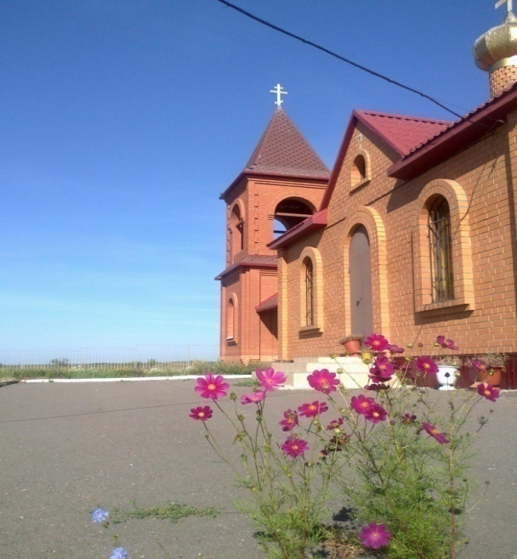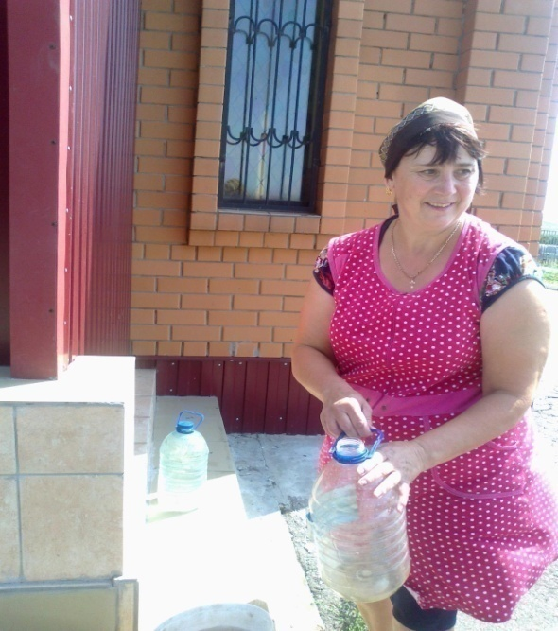
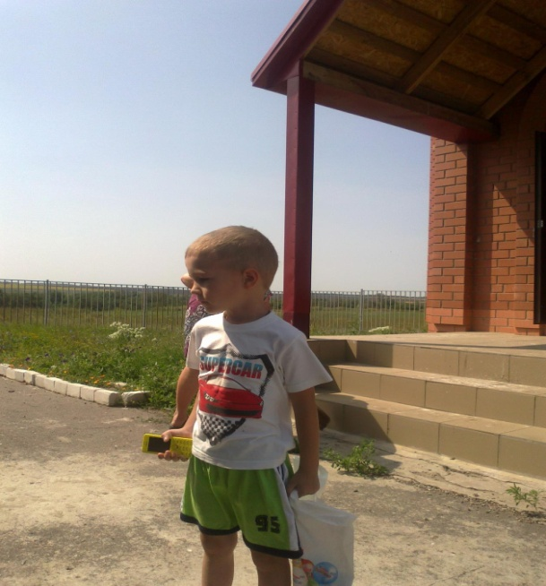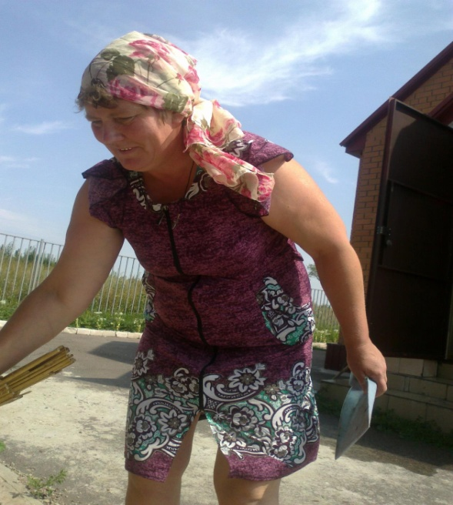
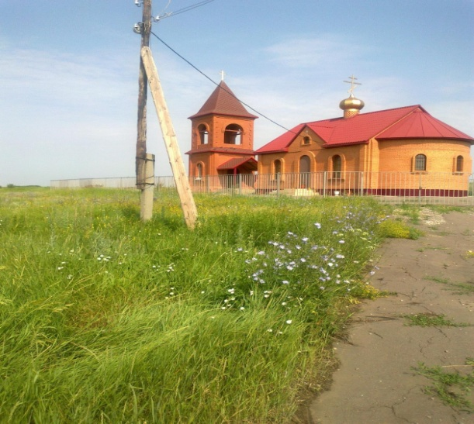

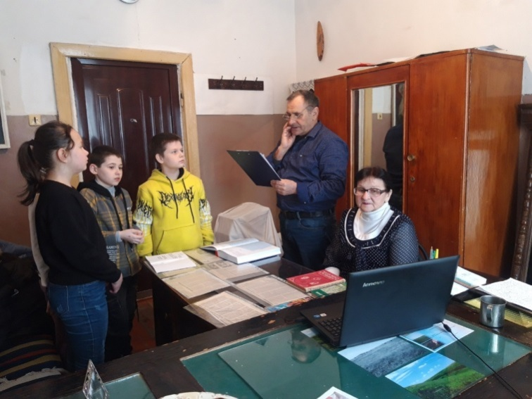
Приложение №3

Встреча с директором Мирного СДК Анащенко Н.С. и библиотекарем СДК Ткачёвой Н.А.

